2020-2021 EĞİTİM ÖĞRETİM YILI ŞUBAT AYI AYLIK PLANI
DEĞERLER EĞİTİMİ | İNGİLİZCE |  |  | AYIN RENGİ |  | AYIN RAKAMI |  |  | AYIN TÜRK BÜYÜĞÜ
* TASARRUF VE İSRAF  *ÖZGÜVEN VE ALÇAKGÖNÜLLÜK | - EVİN BÖLÜMLERİ  - ŞEKİLLER VE RENKLER TEKRAR |  |  | YEŞİL  TURUNCU |  | 5-6RAKAMI |  |  | -PİRİ REİS
MÜZİK ETKİNLİĞİ |  |  | OYUN ETKİNLİĞİ |  |  |  | TÜRKÇE DİL ETKİNLİĞİ |  |  | AKIL VE ZEKÂ
*MEVSİMLER  * BALTALAR ELİMİZDE  *RÜZGAR ESTİ  *FİDANLAR AĞACA  *RİTİM ÇALIŞMASI |  |  | - NEFES EGZERSİZİ  -EGLENCELİ OYUN  -DİKKAT VE KONSANTRASYON OYUNUMUZ  -PENGUEN YÜRÜME OYUNU  -RENK OYUNU  - YUMURTA DİKKAT OYUNU  - DÜŞÜYORSAK BİR SEBEBİ VAR  - HALKA OYUNU  -SİHİRLİ ŞİŞELER  -PARKUR OYUNU  -DİKKAT VE ALGI OYUNU  -AYAKLA TOP YAKALAMA OYUNU  -DENGE OYUNU  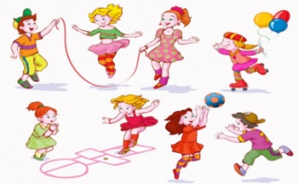 |  |  |  | HİKÂYE ETKİNLİKLERİ  PARMAK OYUNU  BİLMECE SAATİ  -DRAMA |  |  | -SAYI EŞLEŞTİRME  -ZEKARA  - ÜÇLÜ RENK EŞLEŞTİRME  - DİKKATLİ PUZZLE  -YER YÖN (BALIK)  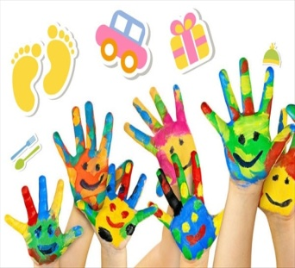
FEN VE DOĞAETKİNLİĞİ |  | MONTESSORİ ETKİNLİĞİ |  |  | SANAT ETKİNLİĞİ |  |  | BELİRLİ GÜN VE HAFTALAR
-ŞİŞEN BALON DENEYİ  -KABARTMA TOZU VE SİRKE DENEYİ  -DEGİRMEN DENEYİ |  | -RENKLERİ KODLAYARAK AYNI ŞEKLİ OLUŞTURMA  - ŞABLONA GÖRE RENK TAMAMLAMA  -ŞEKİL EŞLEŞTİRME  -SAĞ VE SOL BEYNİ ÇALIŞTIRMA  -  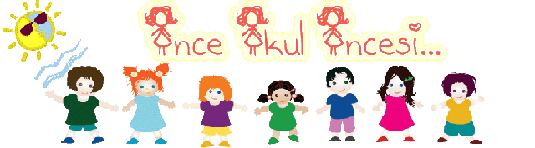 |  |  | - SEVİMLİ KARDAN ADAM  -MAKAS ÇALIŞMASI  -ÇİZGİ TAKİP  - RENKLİ KELEBEK  -MANDALA BOYMA  -SULU BOYA ÇALIŞMASI  -MİNİK KUŞ |  |  | -SİVİL SAVUNMA
DEĞERLİ VELİMİZ;
- SALI GÜNLERİMİZ, SAĞLIKLI YİYECEK PAYLAŞIM GÜNÜDÜR.(KURUYEMİŞ VEYA MEYVE)

BİLGİNİZE SEVGİLERİMİZLE
MELTEM GÖKGÖZ

